
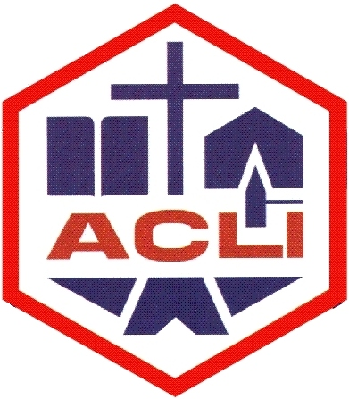

Circolo “Padre Massimiliano Kolbe” Presidio di Policoro
Piazza Heraclea, 28 Piazza Heraclea
POLICORO

DIBATTITO APERTO

“Il miglioramento delle infrastrutture per una più efficace valorizzazione turistica della fascia metapontina”

Sabato, 04 dicembre 2010 ore 16.00
Sala Convegni Oro Hotel – Policoro

Programma

Saluti
Domenico Corrado - Presidente Acli Provincia di Matera
Leonardo Braico - Presidente Regionale Acli di Basilicata
Sindaci del metapontino (Policoro, Scanzano J., Rotondella, Nova Siri, Bernalda e Pisticci)

Moderatore
Giulio Sarli – Presidente Circolo Acli di Policoro

Relatore
Giampiero Perri - Direttore Generale APT - Basilicata
Francesco Garofalo - Presidente Associazione Lucania Turismo DOC

Dibattito con testimonianze e proposte degli operatori turistici del metapontino

Interventi programmati
Consiglieri provinciali, regionali e parlamentari lucani

Riflessioni conclusive
Franco Stella - Presidente Provincia di Matera
Rosa Gentile – Assessore Regionale Infrastrutture e Mobilità

LA CITTADINANZA E’ INVITATA A PARTECIPARE

